专题讲座——记叙文阅读之小说
提几个问题：
·你喜欢《西游记》吗？为什么？
·你从中读出了什么？
·你知道作者为什么要写这篇小说吗？
小说是什么
小说是以刻画人物形象为核心，通过完整的故事情节和具体的环境描写来反映社会现实生活的一种文学体裁。
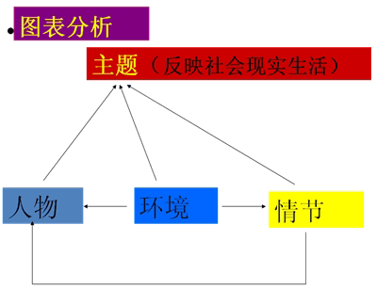
读什么
写了一个什么故事？（整体把握故事情节）
这个故事发生的特殊环境是什么？（了解时代背景）
所塑造的人物的性格特点是什么？（分析人物形象）
表现了什么主题？（把握作品主题）
通过哪些写作方法塑造人物、反映社会生活的？（表现手法、艺术特色等）
写了什么—人物
塑造人物是小说的核心任务，而那些能够传世的经典小说，正是因为它们留给后人一个个鲜活的、经久不衰、历久弥新的人物形象。这些人物形象经历了几十年、几百年、甚至上千年，依然能够与现代人对话，因为在他们身上闪现着永恒的人性的魅力。
你看： 紧紧抱着钱囊幸福而死的葛朗台，
热烈痴狂、爱欲交织的安娜，
漂流在海上永不言败的老渔夫，
弱不禁风、敏感脆弱的林黛玉……
这些经典的人物形象打动了一代又一代的读者。
老舍说“创造人物是小说家的第一项任务。把一件复杂热闹的事写得很清楚，而没有创造出人来，那至多也不过是一篇优秀的报告，并不能成为小说。 ”
人物塑造是小说创作的核心任务。
写了什么—情节
情节：开端—发展—高潮—结局
优秀小说的故事情节都和塑造典型性格紧紧结合，故事发生、发展、结束的过程，也就是从开始到完成塑造典型性格的过程。
情节是为塑造人物服务的,是人物性格的延伸和发展史。
写了什么—环境
环境：自然环境和社会环境。
①自然环境包括人物活动的时间、 地点、季节、气候及景物等。
②社会环境指作品的时代背景。
老舍说：“我们写风景也并不是专为了美，而是为加重故事的情调，风景是故事的衣装，正好似寡妇穿青衣，少女穿红裤，我们的风景要与故事人物相配备——使悲欢离合各得其动心的场所。 ”
——《怎样写小说》
环境是人物和情节发展的舞台。没有环境，情节则不可能发生，人物也不可能存在。
为什么写—主题
主题是小说的灵魂。是要反映社会现实生活的，即作者的写作目的之所在，也是作品的价值意义之所在。主题的深浅往往决定着作品价值的高低。
怎样写的—人物塑造
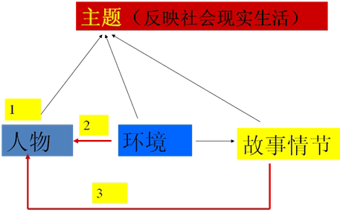
怎样写的—人物塑造
1、明确人物描写对表现人物的作用;
正面描写（语言、动作、外貌、心理）
侧面描写
2、在情节发展中分析人物性格特征;
3、明确环境描写对人物形象的作用，了解人物所代表的社会群体特征;
怎样写的—环境描写作用
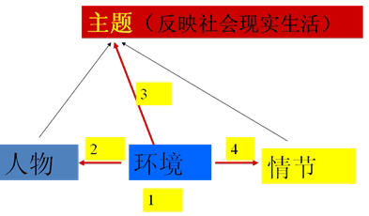
环境描写作用
1 本身：交代情况（时间、地点、季节等自然环境，人文环境布局、时代背景等）、渲染气氛
2 对人物：烘托心情、衬托形象、暗示（预示）人物的命运或结局。
3 对主题：突出（深化）主题
4 对情节：铺垫、引出、照应、推动故事情节
怎样写的—情节设置
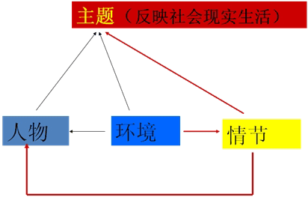
1 通过一些句段或特定的环境描写对相关情节起到铺垫、引出、照应、推动等作用，或者设置悬念。
2 情节安排的顺序：顺叙、倒叙、插叙。
3 线索
4 人称
5 情节上的对比衬托手法的运用，突出人物和主题。如《我的叔叔于勒》前盼后躲的情节上对比，更突出菲利普夫妇金钱至上的思想，更好地揭露了当时的社会现实。
怎样写的：小说主题
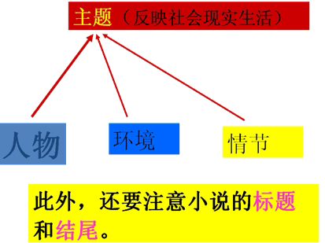
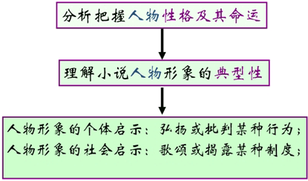
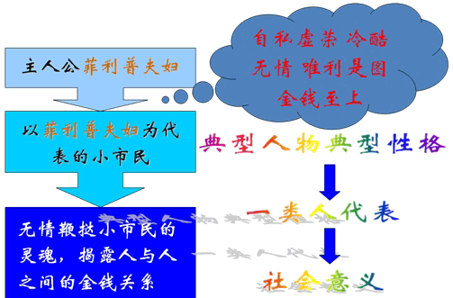
本课小结：小说三问
写了什么：人物、环境、情节
为什么写：主题
怎样写的：塑造人物的方法，
环境描写的作用，
情节设置的巧妙，
表现主题的方法。
小说练习
小说是什么
小说是以刻画人物形象为核心，通过完整的故事情节和具体的环境描写来反映社会现实生活的一种文学体裁。
图表分析
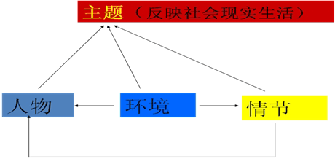
温故知新：小说三问
写了什么：人物、环境、情节
为什么写：主题
怎样写的：塑造人物的方法，
环境描写的作用，
情节设置的作用，
表现主题的方法。
读什么
1.写了一个什么故事？（整体把握故事情节）
2.这个故事发生的特殊环境是什么？（了解时代背景）
3.所塑造的人物的性格特点是什么？（分析人物形象）
4.表现了什么主题？（把握作品主题）
5.通过哪些写作方法塑造人物、反映社会生活的？（表现手法、艺术特色等）
我的叔叔 于勒
——以此为例谈小说的阅读
写了什么——小说情节
<主要人物> 在 <
地方/时间/情况> <做了什么事>，结果 。
答案：菲利普夫妇在去庆祝女儿蜜月旅行的渡船上，遇到了以为已经发财却穷困潦倒做了水手的弟弟于勒，结果躲开了他不加理睬。
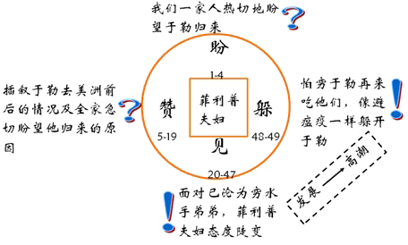
通过人物的语言、神态、动作等细节描写透视人物心理，揣摩人物形象。
菲利普夫妇：虚荣势利、自私贪婪
菲利普：懦弱
菲利普夫人：刻薄、泼辣
“我”（若瑟夫）：善良纯真，有同情心
于勒：没有金钱意识，有良心，自食其力
谁是主人公？→主题
小说 → 塑造人物 → 主题思想
↓
主人公 ← 菲利普夫妇 ← 资本主义社会人与人间的金钱关系
为什么写——主题
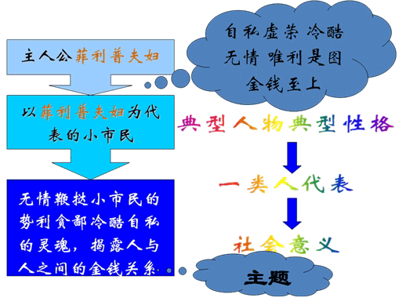
怎样写的——艺术特色
一、选材：普通小市民对待亲人的变化，有普遍性和代表性。
二、结构：巧设悬念、双线交织、情节前后对比。
三、语言特色：1.叙述方式：采用第一人称叙述，以“我”的见闻来展开情节，起着穿线的作用。2.表现手法：对比、以小见大手法
3.运用各种人物描写方法
4.语言简洁明快，富于个性化，生动逼真，幽默风趣
《病人》——读此篇，做小说练习
病人
每天下午，她都准时来到医院大门口左侧的台阶上，铺下一张报纸，静静地坐在那儿看书。那是一本很厚的书。她的面前是一个花坛，红色的郁金香正在灿烂地开放。在她若有所思的时候，能看到她那双大眼睛，平静而且清澈。虽然病号服并不合体，但并不能掩盖住她典雅的气质。
她很友善，每当有人找她问事的时候，她都表现得异常耐心。
起风了，她轻轻地合上那本书，又整整齐齐把那张报纸叠好，转身走进了大楼。
楼内的人渐渐多了起来，这个点儿有上班的也有下班的，正好又是探视的日子。电梯刚停下，人们争着拥了进去。电梯马上就有了反应，发出了“受不了”的报警声。最后上来的人没有下去的意思，她就从中间挤了出来，等下一趟。
下一趟人照样很多，大概也有十多个，不过还好，电梯没有报警。人们纷纷选择自己要去的楼层数。有个农民模样的大伯触动数字7的时候，那数字就是不亮。他有些着急，还有些紧张，一遍一遍地摁，但没有人告诉他为什么。她发现后，急忙说：“大伯，这部电梯双层停。”大伯仍然没有明白过来什么是“双层停”。说话间已经到了8层，大伯不知道该怎么办，她非常客气地对电梯内的人说：“请等我一下，我把他送到楼梯口。”她让大伯从8层走到了7层，其实楼梯口离电梯也就只有四五步远，她很快就回来了。电梯内的不少人只是表情严肃，并没有说什么。当然，肯定有人心里会想：“这人真多事。”
电梯慢慢上行，一位手捧花篮的小伙子自言自语：口腔科病房是不是在12层？她主动接过来说：是的，往左拐。
电梯到了14层，一位急着下电梯的姑娘掉下了插在塑料袋里的一枝玫瑰。塑料袋里有几盒营养品，但只有这一枝玫瑰。这时电梯门将要关上，她迅速触动开门按钮并捡起那枝玫瑰，她还没有说完：“请等我一下”就跨出了电梯，她一定想把那枝玫瑰还给那位姑娘。对于姑娘要看望的人，那肯定是一枝浪漫温馨的玫瑰，一枝可以疗伤的玫瑰。
但她没有想到，她后脚刚刚迈出电梯，电梯内一位戴眼镜的女士“啪”一下就把电梯给关上了，并及时触动了上行的按钮。“神经病！”她似乎憋了一肚子的火气还没有发泄干净，继续说，“真的，这人我知道，在这里住了一个多月了，精神病人。”“ ------------。”另一个穿西装的中年人接着说。
电梯内剩下的十余人恍然大悟。大家都觉得甩掉她真是太正常了。
仔细读下面的题目，分析一下每道题要考什么？
1.这篇小小说的标题是“病人”，综观全文，你认为小说中真正的“病人”是谁？以此为题有何好处？
2.小说一般通过细节来刻画人物形象。这篇小小说围绕“她”写了4个细节片断。请你概括出来。
3.根据这篇小小说的文意和前后语境，回答下面问题。
（1） 你认为文中穿西装的中年人会怎么说？
（2）“电梯内剩下的十余人恍然大悟。”在这“恍然大悟”的背后隐含着什么呢？作用?此前人们不明白的是什么？
4.小小说中的“她”与其他人，形成了巨大的反差，作者这样写，想要表现什么呢？
5.设置悬念，是小说常用的手法，这篇小说也给我们设置了许多处悬念。你认为这篇小小说的悬念是什么？（任写一处）
6. 第8段中“刚刚”“及时”对表现人物有什么作用？
分析小说
读什么
1.写了一个什么故事？（整体把握故事情节）
2.这个故事发生的特殊环境是什么？（了解时代背景）
3.所塑造的人物的性格特点是什么？（分析人物形象）
4.表现了什么主题？（把握作品主题）
5.通过哪些写作方法塑造人物、反映社会生活的？（表现手法、艺术特色等）
写了什么
1.写了一个什么故事？
女病人乐于助人，几次帮助别人的故事？
电梯上其他人对女病人助人行为不理解甚至憎恶的故事？
2.这个故事发生的特殊环境是什么？
当今社会—医院—电梯
3.主人公是谁？女病人还是其他人？
女病人真如人们所说是精神病人吗？
所塑造的人物的性格特点是什么？
其他人：他们冷酷、自私、麻木。
女病人：善良、真诚、乐于助人
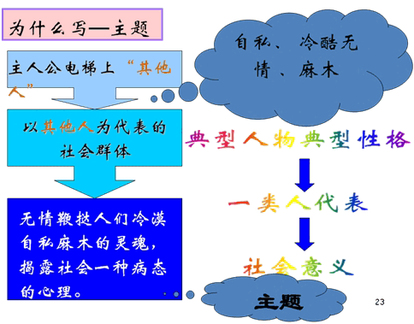
怎样写的
通过哪些写作方法塑造人物、反映社会生活的？
一、选材：电梯上其他人对女病人助人行为的态度，有普遍性和代表性。
二、结构：巧设标题暗示主题、结尾人群的扩大深化主题、巧设悬念，多处铺垫
三、语言：
1.表现手法：对比衬托、以小见大手法
2.人物描写方法：语言、动作、外貌描写
3.语言风格朴实
回顾考题，分析
1.这篇小小说的标题是“病人”，综观全文，你认为小说中真正的“病人”是谁？以此为题有何好处？
『正确答案』这个标题从表面上来看，表明她是医院里的病人，她的确是在住院；从深层意义上来看，真正的“病人”是那些自私自利，把别人的善良和乐于助人当作是有病的人。以“病人”为题，采用了讽刺的手法，突出了小说的主题——反映了现代社会人心的扭曲：正常人把乐于助人当成精神病的表现，他们冷漠、自私、麻木，是真正需要救治的精神上心理上出现疾病的病人。

2.小说一般通过细节来刻画人物形象。这篇小小说围绕“她”写了4个细节片断。请你概括出来。
『正确答案』（1） 她在电梯超载时主动从中间挤了出去，等下一趟。
（2） 她主动把上错了电梯的农民大伯送到了单层停的电梯
（3） 她主动告诉不清楚口腔病房在哪的小伙子楼层和方向。
（4） 她捡起了一支一个姑娘下电梯时不小心掉下的玫瑰并追出电梯送还给她。

3.根据这篇小小说的文意和前后语境，回答下面问题。
（1） 你认为文中穿西装的中年人会怎么说？
『正确答案』“真烦人，早就应该把她甩下去了。”

（2）“电梯内剩下的十余人恍然大悟。”在这“恍然大悟”的背后隐含着什么呢？有什么作用?此前人们不明白的是什么？
『正确答案』“恍然大悟”隐含的意思是人们早就觉得她的行为不正常，但却不知道原因。突出主题，表现电梯里其他人的不明白她为什么总是“多管闲事”帮助别人。

4.小小说中的“她”与其他人，形成了巨大的反差，作者这样写，想要表现什么呢？
『正确答案』通过反差表现现代社会人心的扭曲，正常人把乐于助人当成精神病的表现，表现他们的冷漠、自私、麻木。

5.设置悬念，是小说常用的手法，这篇小说也给我们设置了许多处悬念。你认为这篇小小说的悬念是什么？（任写一处）
『正确答案』“虽然病号服并不合体，但并不能掩盖住她典雅的气质。” 悬念是她得的是什么病，为什么说气质典雅。

6.第8段中“刚刚”“及时”对表现人物有什么作用？
『正确答案』写出那些所谓的“正常人”，对于抛弃和远离“病人”的急不可耐的心情，愈发凸显他们的冷漠和自私。

